Управление ориентацией твёрдого тела с помощью четырёхосного карданного подвеса

Якубович Д.Ю. ^{1 *}, Беличенко М.В. ¹

¹ Московский авиационный институт (национальный исследовательский университет), Москва, Россия
*E-mail: yakubovich0406@gmail.com

Аннотация
В работе рассматривается задача управления пространственной ориентацией твёрдого тела с применением четырёхосного карданного подвеса. В отличие от классической трёхосной конструкции, предложенный вариант позволяет компенсировать вырожденные положения рамок за счёт введения дополнительной степени свободы. В работе предложен алгоритм управления внешней рамкой, обеспечивающий обход вырожденных состояний и стабильную работу подвеса. Динамическая модель системы построена на основе библиотеки, разработанной с помощью языка Modelica, реализующей динамику твёрдых тел со связями в трёхмерном пространстве.
Ключевые слова: карданный подвес, управление ориентацией, вырожденное положение, стабилизация, multibody system.

Управление ориентацией твёрдого тела в пространстве является одной из центральных задач современной мехатроники, навигации и аэрокосмической техники. Одним из классических решений является трёхосный карданный подвес, который, хотя и сочетает простоту конструкции с надёжностью, имеет недостаток, связанный с эффектом вырождения «gimbal lock»: при совпадении двух осей вращения система теряет степень свободы. Добавление дополнительной рамки с независимым приводом в четырёхосной схеме создаёт избыточность, позволяющую управлять положением тела без ограничения углов, предотвращая сближение осей рамок и самого тела.
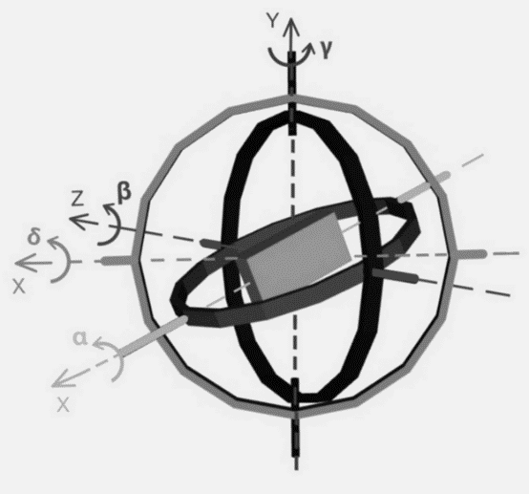
Рис. 1. Углы поворота четырёхосного подвеса
Ориентация системы описывается четырьмя углами: $α$, $β$, $γ$, $δ$, показанными на рис. 1. Разработанный подход использует управление угловыми скоростями, благодаря чему траектория движения может формироваться без необходимости явно задавать углы поворота рамок. Связь между угловой скоростью тела $\vec{ω}$ и производными углов $α$, $β$, $γ$ трёх рамок задаётся следующими уравнениями:
$$\begin{aligned}\left\{\begin{aligned}\dot{α}=ω_{x}-\operatorname{tg}{β}⋅\left(ω_{y}\cos{α}-ω_{z}\sin{α}\right)-\frac{\dot{δ}\cos{γ}}{\cos{β}} \\ \dot{β}=ω_{y}\sin{α}+ω_{z}\cos{α}-\dot{δ}\sin{γ} \\ \dot{γ}=\frac{ω_{y}\cos{α}-ω_{z}\sin{α}+\dot{δ}\sin{β}\cos{γ}}{\cos{β}}\end{aligned}\right.\#\left(1\right)\end{aligned}$$
Для определения величины $\dot{δ}$ реализуется отдельный алгоритм. Его цель – предотвращать сближение оси тела $\vec{x_{α}}$ и оси средней рамки $\vec{y_{γ}}$ при движении (рис. 1). Для этого вводится показатель близости $d=\vec{x_{α}}⋅\vec{y_{γ}}$, характеризующий взаимное расположение осей. Если значение $d$ приближается к критическому, включается корректирующее воздействие на привод внешней рамки:
$$\begin{aligned}\dot{δ}=k⋅\left({\text{sign}}_{d}⋅f_{b}\left(d\right)⋅‖{\vec{v}}_{α}‖-f_{d}\left(d\right)⋅\operatorname{arctg}\left(δ\right)\right)\#\left(2\right)\end{aligned}$$
Функция $f_{b}\left(d\right)$ активирует отклонение внешней рамки при опасном сближении, а $f_{d}\left(d\right)$ выполняет стабилизирующую роль, возвращая систему в нейтральное положение, когда угроза исчезает. Обе функции заданы полиномом 5-й степени, гарантирующим плавное ускорение за счёт нулевых первых и вторых производных на границах. ${sign}_{\text{d}}$ определяет направление вращения рамки, вектор $\vec{v_{α}}$ характеризует скорость оси тела $\vec{x_{α}}$ и отражает интенсивность сближения, а коэффициент $k > 1$ задаёт преимущество уводящего движения, обеспечивая устойчивую реакцию системы.
Для создания динамической модели системы с помощью языка моделирования Modelica построена библиотека элементов, реализующая 3D-динамику многотельных систем со связями. Конструкция итоговой модели представлена на рис. 2. Здесь тела связаны с шарнирами, передавая им свои кинематические переменные и получая от них силовые воздействия реакций.
Рис. 2. Схема модели четырёхосного подвеса
Моменты в шарнирах и опоре вычисляются с помощью ПД-регулятора:
$$\begin{aligned}M=M_{0}+k_{p}\left(φ^{*}-φ\right)+k_{d}\left(\dot{φ^{*}}-\dot{φ}\right)\#\left(3\right)\end{aligned}$$
Здесь $M_{0}$ – базовые управляющие моменты, необходимые для обеспечения требуемых углов и угловых скоростей рамок, $k_{p}$и $k_{d}$ – коэффициенты пропорциональной и дифференциальной составляющих отклонения реального состояния рамок от требуемого. ПД-регулятор обеспечивает стабилизацию движения.
Разработанная модель четырёхосного карданного подвеса демонстрирует возможность устойчивого управления ориентацией твёрдого тела при обходе вырожденных положений. Реализованный в среде Modelica подход подтверждает эффективность построенного управления, а также объектно-ориентированной архитектуры при моделировании многотельных систем с управлением.
Исследование выполнено в Московском авиационном институте (национальном исследовательском университете) за счёт гранта Российского научного фонда № 24-11-00162, https://rscf.ru/project/24-11-00162/.

Литература
1. Маркеев А. П. Теоретическая механика. — 5-е изд., испр. и доп. — М.: Физматлит., 2024. — 712 с.
2. Матвеев В. А. Гироскоп – это просто. — М.: Изд-во МГТУ им. Н.Э. Баумана, 2012. — 191 с.

Rigid body orientation control with a four-axis gimbal

Yakubovich D.Yu. ^{1 *}, Belichenko M.V. ¹

¹ Moscow Aviation Institute (National Research University), Moscow, Russia
* E-mail: yakubovich0406@gmail.com

Annotation
This work addresses the control of a rigid body’s spatial orientation using a four-axis gimbal. The additional degree of freedom introduced in the proposed design eliminates the problem of gimbal lock inherent in the classical three-axis configuration. An outer frame control algorithm is developed to avoid singular states and maintain stable system performance. The dynamic model is implemented in Modelica with a dedicated library for simulating constrained rigid-body dynamics in three-dimensional space.
Keywords: gimbal, attitude control, singular position, stabilization, multibody system.

References
1. Markeev A.P. Theoretical Mechanics. — 5th ed., revised and supplemented — Moscow: Fizmatlit Publ., 2024. — 712 p.
2. Matveev V.A. Gyroscope – It’s Simple. — Moscow: Bauman MSTU Publishing House, 2012. — 191 p.

